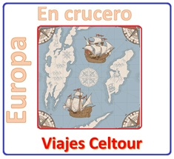

JOYAS DEL DANUBIO
8 días / 7 noches

UNICAS SALIDAS 2025
Julio: 05, 12, 19, 26.
Agosto: 02, 09, 16.
Visitando: Passau, Bratislava, Budapest, Viena, Melk y Linz.
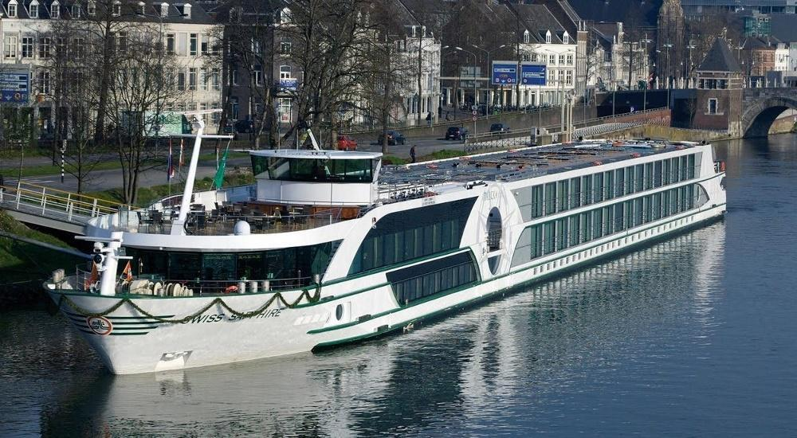
Día 01: MUNICH – PASSAU
Recibimiento en el aeropuerto de Múnich (vuelos en la mañana únicamente); para acompañarle a nuestro barco MS RIVER SAPPHIRE. Paralelos al rio Danubio nos dirigiremos hasta el centro de la ciudad de Passau, donde esta atracado nuestro barco. Copa de bienvenida con el capitán y presentación de la tripulación. Cena y Alojamiento. Noche de navegación.

Día 02: BRATISLAVA
Pensión completa a bordo. Mientras disfruta de un magnífico desayuno en nuestro restaurante panorámico, navegaremos por las azules aguas del Danubio de frontera entre Austria y Eslovaquia. El Danubio es cultural e históricamente inagotable, en nuestro tramo de navegación de hoy nos sigue ofreciendo tesoros sólo admirables desde su curso, El Castillo de Devin, en la confluencia con el río Morava o el precioso pueblo amurallado de Hainburg son la puerta de entrada al Parque Nacional del Danubio. Tiempo para relajarse y disfrutar con alguna de las actividades que organiza nuestro equipo de animación a bordo. A primera hora de la tarde llegada a Bratislava. La joven capital eslovaca nos espera este día. Visita panorámica incluida de una ciudad aún muy desconocida pero que se convierte en una de las sorpresas más agradables del viaje. En nuestro recorrido veremos la ópera Nacional, la Catedral de San Martín, la puerta de San Miguel, el ayuntamiento, el Palacio Arzobispal y los palacetes de las grandes familias aristocráticas del Imperio Austrohúngaro. Desde lo alto, el Castillo domina el panorama sobre el Danubio. Tarde libre para un último paseo por la ciudad, subir al mirador del Puente Nuevo o realizar alguna compra. Noche de navegación.

Día 03: BUDAPEST
Pensión completa a bordo. Por la mañana llegaremos a Budapest. Entrada con crucero comentado de la capital magyar. El tramo urbano más espectacular del Danubio disfrutado desde la comodidad de nuestro barco. A continuación, visita panorámica incluida de la ciudad en la que recorreremos las dos orillas, las grandes avenidas y la zona administrativa de Pest, con una parada en la Plaza de los Héroes, y la posterior subida al castillo de Buda donde haremos un paseo peatonal por la zona más antigua de la ciudad que nos ofrece unas vistas privilegiadas. Por la tarde, tiempo libre en la ciudad o posibilidad de realizar la visita opcional de Parlamento y la Sinagoga acompañados por uno de nuestros guías. Cena especial Zíngara a bordo. Mientras disfrutamos la cena un grupo de músicos zíngaros nos deleitará con sus ancestrales melodías. Tras la cena prepárense para realizar una de las navegaciones más especiales de cualquier río del mundo. Crucero incluido por Budapest Iluminado. Noche en Budapest.

Día 04: BUDAPEST - RECODO DEL DANUBIO
Pensión completa a bordo: Tras el desayuno, zarparemos del puerto de Budapest. Disfrute de la navegación o acompañe a nuestro equipo de animación en alguna de las actividades que se realizan a bordo. Si lo desean, posibilidad de realizar la actividad opcional del Recodo del Danubio. Mientras nuestro barco navega saldremos en autobús dirección al pintoresco pueblo de pescadores y artistas de San Andrés. Tradición y artesanía se despliegan en un entorno barroco abrazado por el Danubio. Visitaremos durante la excursión el Castillo de Vysehrad, bastión de los soberanos húngaros. Nuestra última parada será en la Basílica de Esztergom, impresionante templo católico que desde su atalaya rocosa domina el Danubio. Vuelta al barco para el almuerzo y tiempo libre para relajarse y disfrutar el barco. Noche de navegación.

Día 05: VIENA
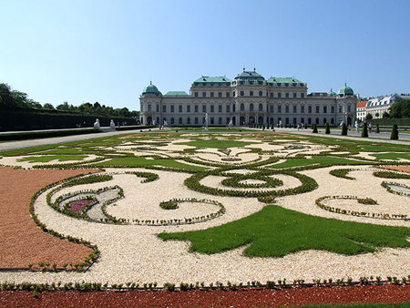
Pensión completa a bordo. A primera hora de la mañana llegaremos a Viena. Visita panorámica incluida de la ciudad. Recorremos sus principales calles y avenidas, pasando por la famosa Ópera, los Museos Gemelos y la Plaza de María Teresa, Iglesia Votiva, Parlamento y el magnífico ayuntamiento de la ciudad, para terminar con un paseo peatonal por sus calles del casco antiguo hasta la Catedral de San Esteban. Tarde libre en la ciudad para poder seguir descubriendo esta magnífica ciudad o para realizar la visita opcional de la famosa Ópera de Viena y paseo Imperial donde descubriremos acompañados por un guía local los rincones más bellos de la ciudad. Noche de navegación.

Día 06: VALLE DEL WACHAU: DÜRNSTEIN y MELK
Pensión completa a bordo. A primera hora de la mañana llegaremos a la famosa localidad de Dürnstein, una de las poblaciones más bonitas y mejor conservadas de toda Austria. Pasear por sus calles empedradas es pasear por la historia. Las ruinas de su castillo nos recuerdan el presidio de Ricardo Corazón de León a la vuelta de la III Cruzada. Sus empinadas laderas repletas de terrazas de viñedos nos invitan a visitar una de sus tabernas y probar uno de sus afamados vinos riesling. Acompañados por nuestro guía haremos una visita incluida de la ciudad y dispondrán de tiempo libre 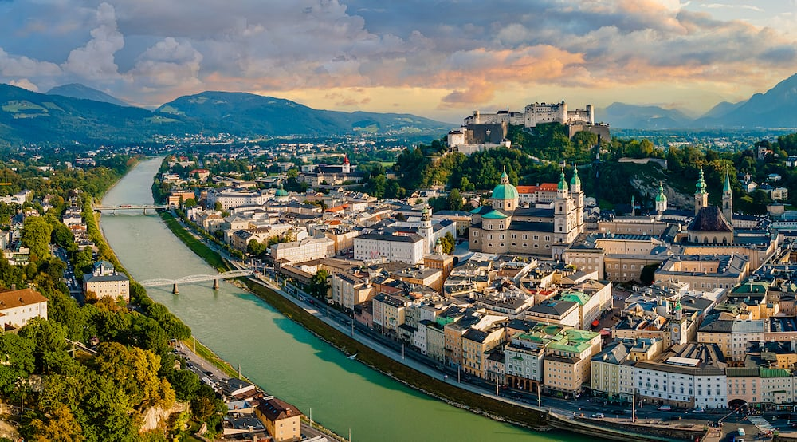para perderse por sus callejuelas. Vuelta al barco para realizar una de las navegaciones más espectaculares de todo nuestro recorrido. Los escasos 30 km que separan Dürnstein de Melk atravesando el Valle del Wachau están declarados Patrimonio de la Humanidad por la UNESCO. Disfrute en nuestra cubierta solar de este tramo de navegación comentada y amenizada con música, al tiempo que disfruta de un vino y un aperitivo de cortesía. Tarde en Melk con paseo de nuestro guía para disfrutar de esta pintoresca ciudad. Opcionalmente visita de su célebre Abadía Benedictina con guía local. Cena a bordo y noche de navegación.

Día 07: LINZ - SALZBURGO
Pensión completa a bordo. Cuando despertemos nuestro barco se encontrará ya atracado en el puerto de Linz, capital de la Alta Austria. Pequeña ciudad mezcla de tradición y modernidad que cuenta con alguno de los museos más vanguardistas del mundo como el Ars Electronica. Disfrute de la ciudad a su aire, de las vistas privilegiadas desde el monte Polstemberg, y de su famosa Linz Torte. Opcionalmente les proponemos realizar una visita de día completo a la cercana ciudad de Salzburgo. Atravesando el área de Salzkammergut, la conocida como Región de los lagos, entenderemos la verdadera esencia de la vida en Austria. Ya en Salzburgo realizaremos una completa visita de la ciudad cuna de Mozart. Una de las urbes más bonitas y mejor conservadas de Europa puerta de acceso a los Alpes. Una ciudad de película que nos permite recorrer escenarios inolvidables de Sonrisas y Lágrimas. Regreso a nuestro barco en Linz. Cena de Gala con nuestro Capitán para despedir nuestro crucero y noche de navegación.

Día 08: PASSAU – MUNICH
Desayuno a bordo y desembarque inmediato, incluimos este dia el traslado al aeropuerto de Múnich para nuestro vuelo de regreso (horarios de traslados solo en la mañana) .
FIN DE NUESTROS SERVICIOS.

PRECIOS POR PERSONA EN DOLARES:
 | Camarote Estándar  cubierta principal | Camarote Superior  balcón francés cubierta intermedia | Camarote De Luxe  balcón francés cubierta superior
 | USD 2.124 | USD 2.469. | USD 2.564.
Suplemento Individual | USD 1.306. | USD 1.547. | USD 1.614.
Tasas de puerto, carburante y varios aprox. (incluidas): usd 175
+ 2% Gastos bancarios

EL PRECIO INCLUYE:
• 7 noches de alojamiento a bordo del MS RIVER SAPPHIRE 4* Superior en camarote doble con baño completo según opción elegida.
• Tasas de puerto.
• Traslado aeropuerto - puerto y viceversa (únicamente los dias de inicio y fin del crucero).
• Coordinadora de habla hispana durante todo el itinerario.
• Servicios de maleteros a bordo.
• Visitas y entradas según itinerario con guía de habla hispana.
• Pensión completa con todas las comidas incluidas (desayuno, almuerzo y cena)
• Bebidas ilimitadas* de 09:00 Hs. a 00:00 Hs.: Vino de la casa ilimitado (tinto, rosado y blanco), Vino espumoso ilimitado, cerveza de barril ilimitada, refrescos y zumos, cerveza sin alcohol ilimitada embotellada, expreso, capuchino, tés ilimitados (en el bar), botellas ilimitadas de agua mineral (con gas / sin gas).
• Agua en cabina diaria.
• Copa de bienvenida y presentación de la tripulación con el capitán el primer día.
• Cena de gala con el capitán.
• Estación de café y té 24 horas a disposición.
• Agua y refrescos después de cada visita al regresar a bordo.
• Actividades de animación y entretenimiento a bordo
• Información diaria en el camarote con la programación del día.
• Servicio de bar disponible en el lounge, restaurante y el solárium en su horario de apertura
• WIFI incluido a bordo.

• Tarjeta básica de viaje + amparo sobre gastos de cancelación y/o interrupción de viaje (aplica condiciones) – 74 años

.

EL PRECIO NO INCLUYE:
- Tiquetes aéreos
- Visados
- Propinas a guias, choferes y maleteros
- Visitas mencionadas como opcionales
- Traslados en otros horarios o a otras ciudades a los indicados en el itinerario
- Propinas a bordo obligatorias (aprox. 8€ por persona y día)

Actividades Opcionales (Precio por persona):
- Excursión a la Ópera de Viena y paseo imperial: USD 60.
- Visita de la Abadía de Melk USD 40.
- Recodo del Danubio USD 45.
- Excursión al parlamento húngaro y Sinagoga: USD 65.
- Salzburgo y la Región de los lagos :USD 115.
- Paquete especial 5 excursiones*: USD295
*Compra al realizar la reserva únicamente

CRUCERO
MS RIVER SAPPHIRE.
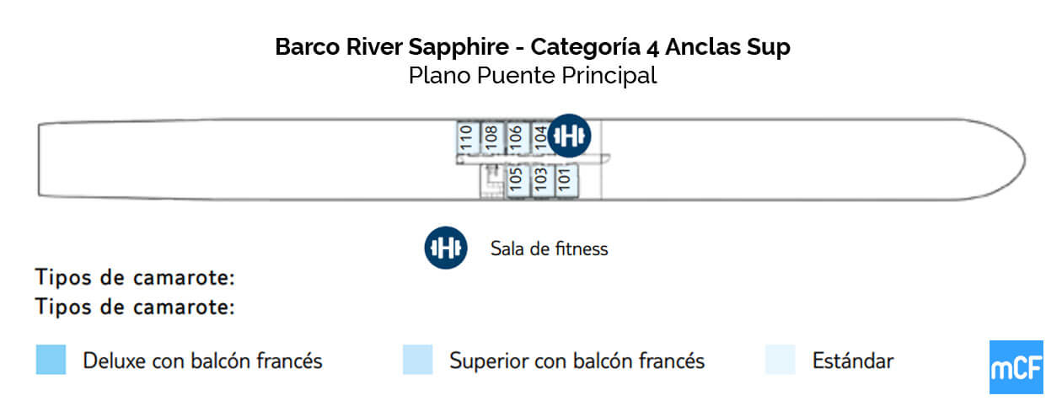
Muy Importante:
Los horarios de llegada y salida son orientativos. Los itinerarios y los programas de excursiones están sujetos a cambios. Si ciertas partes de la ruta no se pueden operar debido a agua baja / alta o un defecto del barco, la naviera se reserva el derecho de llevar pasajeros en bus, acomodarlos en hoteles y / o cambiar el itinerario.
En circunstancias especiales puede ser necesario cambiar a otro barco.

CONDICIONES GENERALES:
Todas las cancelaciones deberán realizarse por escrito y serán efectivas 24 horas después de haber sido recibidas en nuestra Agencia. En caso de anular una reserva de EUROPA ORIENTAL incluido con menos de 99 días de antelación a la llegada del cliente, los gastos de cancelación serán cobrados de acuerdo a la siguiente tabla:
99-76 días antes de la llegada: €uros 250.00 por persona
75-74 días antes de la llegada: 40% del precio total
73-71 días antes de la llegada: 65% del precio total
70 días o en el caso de no presentarse el cliente: 100% del precio total

NOTAS GENERALES A TENER EN CUENTA:
Cualquier referencia que se haga a precios, tarifas o cotizaciones, está sujeta a confirmación por parte de la aerolínea, hoteles y operador. – "
** Estos precios no aplican en época de ferias, congresos y eventos especiales. **

DEPOSITO:
Para realizar reservas en firme se requiere un depósito del 30% del valor total de la cotización por persona y cuyo valor será abonado al pago total.

VISAS REQUERIDAS:
Para los ciudadanos colombianos ACTUALMENTE No necesitan visa para este viaje
LOS PAISES INTEGRANTES DEL PACTO SCHENGEN NO EXIGEN VISADO A LOS COLOMBIANOS EL PERSONAL DE INMIGRACION CONCEDE EL PERMISO SEGÚN SU CRITERIO LOS PASAJEROS DEBEN LLEVAR DOCUMENTACION QUE DEMUESTRE SU CAPACIDAD ECONOMICA DE SOSTENIMIENTO EXIGIDO POR EL PAIS DE ENTRADA
PASAPORTE CON VALIDEZ SUPERIOR A UN AÑO CON HOJAS LIBRES

REQUISITOS SANITARIOS:
SERA RESPONSABILIDAD DEL VIAJERO Y SU AGENCIA DE VIAJES CUMPLIMENTAR TODOS LOS REQUERIMIENTOS SANITARIOS REQUERIDOS PARA ESTE VIAJE YA SEA EN EL PAIS DE DESTINO COMO PAIS DE CONEXION (SI CORRESPONDE). VIAJES CELTOUR DARA INFORMACION BASICA GENERAL ANTICIPADA PERO TENIENDO EN CUENTA LOS CAMBIOS FRECUENTES DE LAS CONDICIONES DE ENTRADA DEBERAN SER CONSULTADAS CONSTANTEMENTE POR PARTE DEL VIAJERO DIAS ANTES DE LA SALIDA

CANCELACIONES:
Al tratarse de diferentes destinos es necesario consultar previa reserva las condiciones de cancelación.

IMPORTANTE:
Es responsabilidad de cada viajero, ir provisto de su pasaporte y documento de identidad preciso, vigente y dotado de todos los visados y requisitos necesarios, declinando las agencias prestatarias de servicios y operadores, toda responsabilidad, en el caso de ser rechazada por alguna autoridad la entrada en un País, por carecer de algunos de los requisitos que se precisen o defecto en el pasaporte, y será por cuenta del viajero cualquier gasto que se origine, aplicándose en estas circunstancias las condiciones establecidas para la cancelación y rechazo voluntario de los servicios.
CLAUSULA DE RESPONSABILIDAD:
APLICAN CONDICIONES GENERALES DEL FOLLETO TOPERADORTUI
La organización de estos viajes combinados ha sido realizado por VIAJES CELTOUR operador mayorista con Registro Nacional de Turismo 3487, y/o sus operadores locales, se hace responsable ante los usuarios por la total prestación de servicios descritos en el presente folleto

VIAJES CELTOUR S.A.S según lo dispuesto en el artículo 17 de la ley 679 de 2001 rechaza todas las formas de explotación, pornografía, violencia, turismo sexual y demás formas del abuso a menores de edad y advierte al turismo que es castigado conforme a las disposiciones legales vigentes.
En Viajes Celtour S.A.S estamos comprometidos:
. A prevenir la comercialización sobre el tráfico de piezas y/o bienes pertenecientes al patrimonio cultural de la nación según la ley 397 de 1997, Decreto 833 del 2001 y ley 1185 del 2008.
. A Prevenir la comercialización de especies de flora y fauna amenazadas o en peligro de extinción en Colombia e ilícito aprovechamiento de recursos naturales renovables, según la ley 17 de 1981, la resolución Ministerial No 1367 del 2000 y ley 1453 del 2011 articulo 29.
. A prevenir la explotación laboral infantil según la ley de infancia y adolescencia 1098 del 2006.

. A garantizar la protección de los derechos de una persona o grupo de personas, comunidad o pueblo, que son vulnerados en actos de racismo o discriminación ley 1482 del 2011 y la ley 1752 del 2015 castigos penales para aquellos que realicen actos de discriminación en contra de personas con discapacidad.
VIAJES CELTOUR SE ADHIERE A LA CAMPAÑA VIAJES Y TURISMO RESPETUOSOS CON LA NATURALEZA
En diciembre de 2022, el Consejo Mundial de Viajes y Turismo (CMVT), la Organización Mundial del Turismo de las Naciones Unidas (OMT) y la Alianza para la Hostelería Sostenible anunciaron una nueva colaboración para unir a los sectores público y privado en torno a una visión compartida de viajes y turismo respetuosos con la naturaleza para detener y revertir la pérdida de biodiversidad de aquí a 2030. El sector de los viajes y el turismo se comprometieron a adoptar un enfoque del turismo positivo para la naturaleza. Esto incluye integrar salvaguardas de la biodiversidad, reducir las emisiones de carbono, mitigar el impacto de la contaminación, limitar el uso insostenible de los recursos y proteger y restaurar la naturaleza y la vida silvestre.
El sector turístico se ha comprometido a detener e invertir la pérdida de biodiversidad y a promover la conservación y restauración del medio ambiente. Su objetivo es mejorar el bienestar, los medios de subsistencia y la economía de las personas, aprovechando el potencial único del turismo como agente de cambio positivo.
Desde Viajes Celtour queremos apoyar y compartir los objetivos de esta iniciativa con nuestros clientes y amigos e invitarlos a participar a través de la web: https://www.cbd.int/doc/publications/tou-gdl-en.pdf
Adicionalmente, se invita a las personas de todo el mundo a compartir historias sobre cómo el turismo ha marcado la diferencia sus vidas.
“Viajar nos brinda recuerdos que duran toda la vida y las experiencias más increíbles para compartir. Pero ésta es solo la mitad de la historia, ya que los viajes y el turismo tienen un beneficio enormemente positivo para el mundo, mucho más allá del placer inmediato que brinda a quienes pueden explorar y descubrir personas, lugares y experiencias increíbles por sí mismos.”



